Исследование операционного усилителя

Цель работы: изучение основных характеристик операционного усилителя (ОУ); исследование импульсных устройств на базе ОУ.
Общие сведения
Операционные усилители (ОУ) являются разновидностью усилителей постоянного тока, имеют большой коэффициент усиления по напряжению
k_{u}=$\frac{U_{\text{вых}}}{U_{\text{вх}}}$=5⋅10³ - 5⋅10⁶ и высокое входное сопротивление R_{вх}=20 кОм - 10 МОм. Современные ОУ выполняются многокаскадными и включают в себя ряд дополнительных устройств (защиту, термокомпенсацию и др.) Массовое применение ОУ обусловлено их универсальностью: устройства на их базе могут осуществлять усиление, выполнять математические операции, сравнивать электрические величины, генерировать сигналы различной формы.
В данной работе использована микросхема К544УД1А, которая представляет собой операционный усилитель общего назначения с высоким входным сопротивлением. На рис.5.1 приведены условные обозначения и типовая схема включения ОУ. Он имеет два входа и один выход. При подаче сигнала на инвертирующий вход U_{вх.и.} приращение выходного сигнала U_{вых} находится в противофазе (противоположное по знаку) с приращением U_{вх}, а при подаче на неинвертирующий вход - совпадают по фазе (одинаковы по знаку). В зависимости от конкретного устройства на базе ОУ используют как инвертирующий, так и неинвертирующий входы.
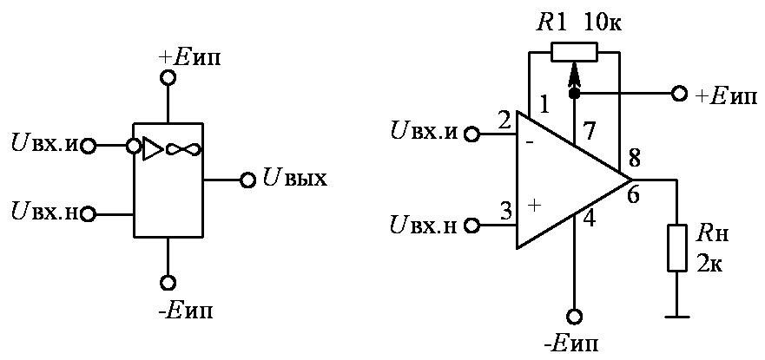
Рис. 5.1
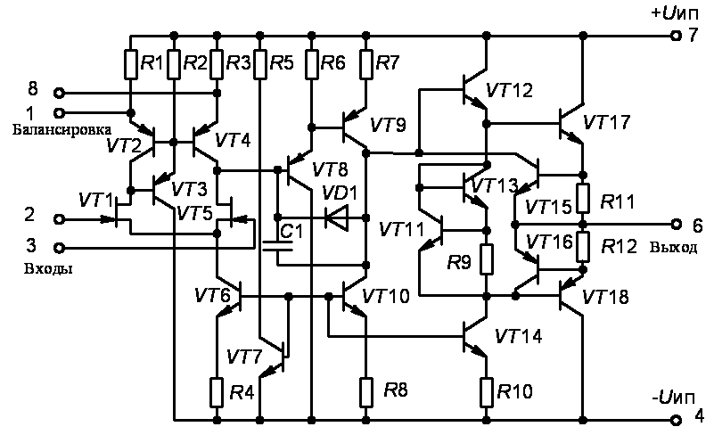
На рис.5.2 приведена принципиальная схема ОУ К544УД1А. Высокое входное сопротивление ОУ обеспечивается согласованной парой полевых
Рис. 5.2
в себя кроме названных транзисторы VT2, VT4 и резисторы R1, R3. Работа этого каскада обеспечивается стабилизатором тока, включающим транзисторы VT6, VT7 и резисторы R4, R5. Температурная компенсация осуществляется звеном, выполненным на транзисторах VT10, VT14 и резисторах R8, R10. ОУ имеет защиту от коротких замыканий по выходу (VT16, VT18, R12). Выходным каскадом является составной эмиттерный повторитель (VT12, VT17, VT15, R11), имеющий низкое выходное сопротивление и обеспечивающий нагрузочную способность. Выходной каскад имеет свой стабилизатор тока (VT11, VT13, R9). В согласующее звено между входными и выходными цепями входят элементы: R6, R7, VT8, VT9, VD1, C1.
Важнейшими характеристиками ОУ являются амплитудные (передаточные) U_{вых}=f(U_{вх}) (рис.5.3) и амплитудно-частотные (АЧХ) k_{u}(f). Последние имеют вид АЧХ усилителя постоянного тока за исключением специальных частотнозависимых устройств (избирательный усилитель и др.). Передаточные характеристики имеют линейный участок, для которого k_{u} =$\frac{U_{\text{вых}}}{U_{\text{вх}}}$=const, и нелинейный - k_{u} ′< k_{u}. При реализации конкретных устройств используют линейные и нелинейные участки. Рассмотрим примеры построения устройств на базе ОУ.

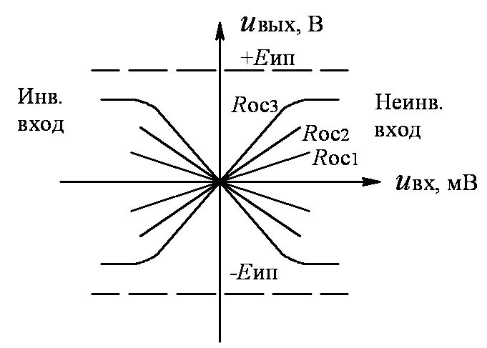
Рис. 5.3

Линейные усилители представлены инвертирующим усилителем (рис.5.12), для которого U_{вых}=-$\frac{R_{о\text{.}с}}{R1}⋅U_{\text{вх}}$ и избирательным усилителем (рис.5.13) с частотно-зависимым двойным Т-образным мостом на базе резисторов R₁, R_{2,} R₃ и конденсаторов C_{1,} C₂, C₃, подключенным по схеме отрицательной обратной связи, для которого ω₀=$\frac{1}{\sqrt{R1R2C1C2}}$. Мост выполняется симметричным, т.е. R₁=R₂=R, C₁=C₂=C и R₃=$\frac{R1R2}{R1+R2}=0,5R$. Если C₃=C₁+C₂=2C, тогда ω₀=$\frac{1}{R1C1}=\frac{1}{R2C2}=\frac{1}{R3C3}=\frac{1}{\text{RC}}$.
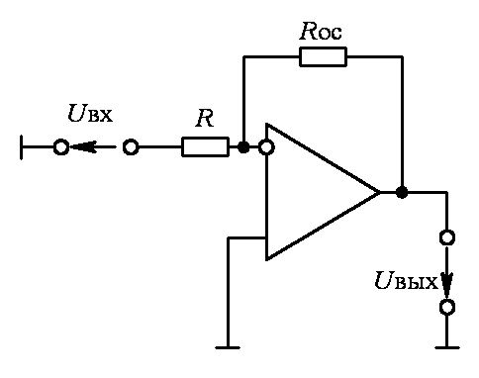
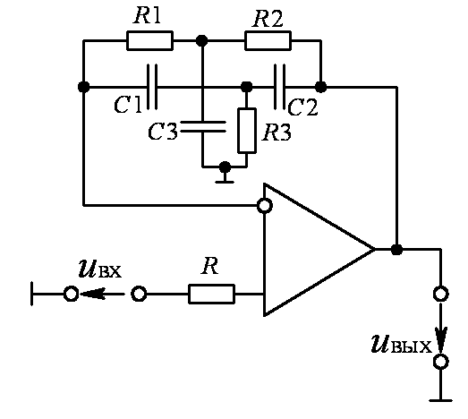
Рис. 5.12
Рис. 5.13

Генераторы

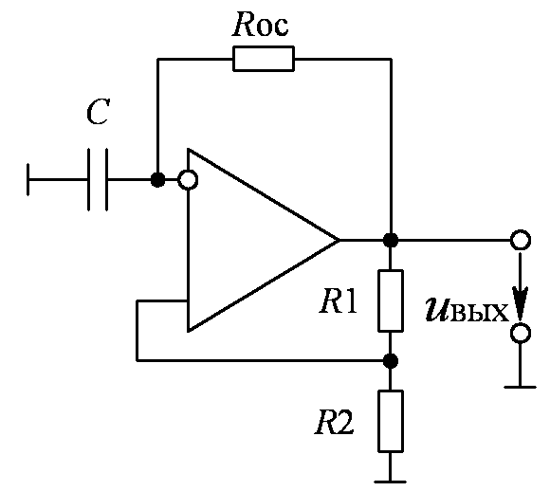
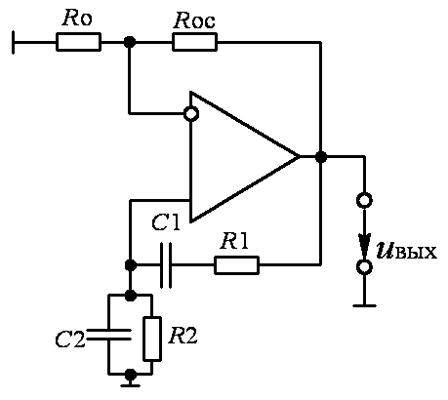
Мультивибратором называется генератор периодически повторяющихся импульсов прямоугольной формы. Мультивибратор (рис.5.14) является автогенератором и работает без подачи входного сигнала. Рассматриваемый генератор является симметричным и для него длительность импульса и паузы равны t_{и} = t_{п} = R_{о.с}C⋅ln(1+$\frac{2R2}{R1}$), при R₁= R₂
t_{и} = t_{п} = R_{о.с}C⋅ln3, период повторения импульсов Т_{п} = (t_{и}+t_{п}) = 2t_{и}, скважность
Рис. 5.14

Рис. 5.15

Q = $\frac{T_{п}}{t_{и}}=2$. Изменяя τ = R_{о.с}C и величины R₁, R₂, можно регулировать длительность, частоту и амплитуду импульсов.
Генератор гармонических колебаний с мостом Вина на базе ОУ (рис.5.15) является самовозбуждающимся устройством. Мост Вина, состоящий из элементов R₁, R₂, C₁, C₂, образует звено частотно-зависимой положительной обратной связи, для которого f₀=$\frac{1}{2π\sqrt{R1R2C1C2}}$ - частота генерации частотно-зависимой цепи. При R₁=R₂=R и C₁=C₂=C (условие обязательное) f₀=$\frac{1}{2π\text{RC}}$. Соотношение параметров R_{о.с} и R₀ определяет коэффициент усиления k_{u}.
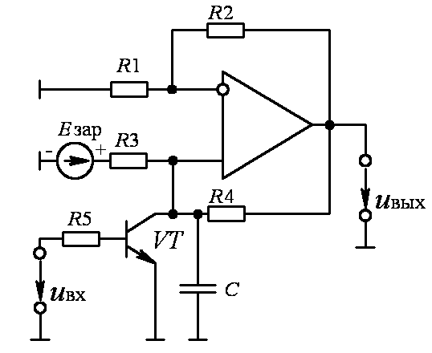
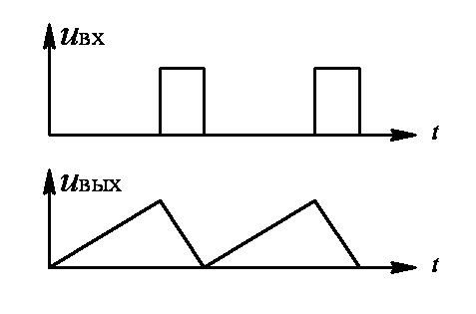
Генератор линейно-изменяющегося напряжения (ГЛИН) предназначен для получения напряжения, которое в течение некоторого времени нарастает или спадает по линейному или близкому к линейному закону и используется в каскадах сравнения, схемах временной задержки импульсов, для получения временных разверток в электронно-лучевых трубках и т.д. Реализация ГЛИНа на ОУ и временные диаграммы входного и выходного напряжений даны на рис.5.16. Принцип работы основан на применении зарядного или разрядного устройства, интегрирующего конденсатора C и электронного ключа на транзисторе VT. При закрытом состоянии ключа происходит заряд конденсатора C от Е_{зар.} через R₃ с постоянной времени τ_{зар}=R₃C, что определяет длительность прямого (рабочего) хода. Замыкание ключа приводит к быстрой разрядке конденсатора и время обратного хода определяется сопротивлением насыщенного транзистора. Выходное напряжение повторяет форму напряжения на конденсаторе C и имеет вид “пилы”.
а)
б)
Рис. 5.16
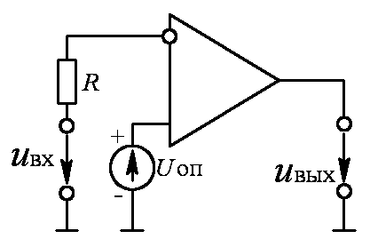
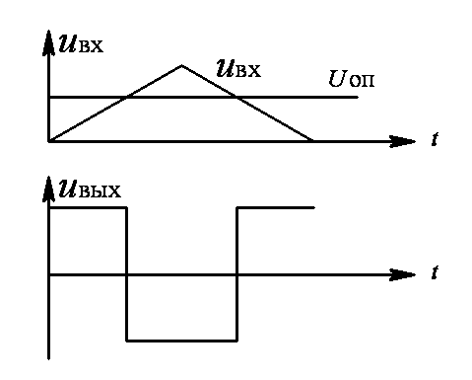
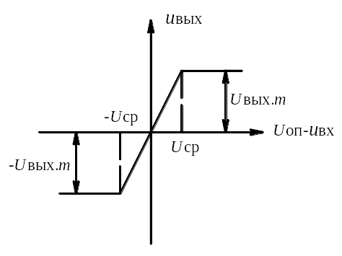
Пороговые устройства предназначены для сравнения двух входных величин. В рассматриваемых схемах сравниваются постоянное U_{оп} и переменное u_{вх} напряжения. На рис.5.17,а приведен двухвходовый компаратор, у которого сравнивающиеся сигналы поступают на оба входа усилителя. Поэтому состояние выхода компаратора (полярность выходного напряжения) определяется большим по уровню напряжением одного их входов, что отражает идеализированная (без учета гистерезиса) передаточная характеристика (рис.5.17,б). При равенстве входных напряжений выходное напряжение равно нулю. При ΔU_{вх}=U_{оп}-U_{вх}>0 напряжение на выходе ОУ будет равно u_{вых}=U_{вых.m}, если же ΔU_{вх}=U_{оп}-U_{вх}<0, то u_{вых}=-U_{вых.m}.
а)
б)
в)
Рис. 5.17
Уровень входного напряжения компаратора ограничивается допустимым синфазным входным напряжением. Принцип работы устройства поясняется временными диаграммами для u_{вх} и u_{вых} (рис.5.17,в). Обратные связи для этого компаратора не предусмотрены ни по одному их входов.
Для ускорения процесса переключения используют ускоряющие цепи на основе введения положительных обратных связей (ПОС). Такой компаратор с ПОС называется также триггером Шмитта (рис.5.18,а). Здесь применяется ПОС через цепочку R₁,R₂, а входной сигнал подается на инвертирующий вход.
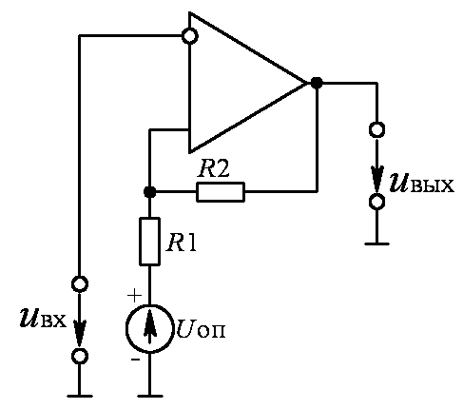
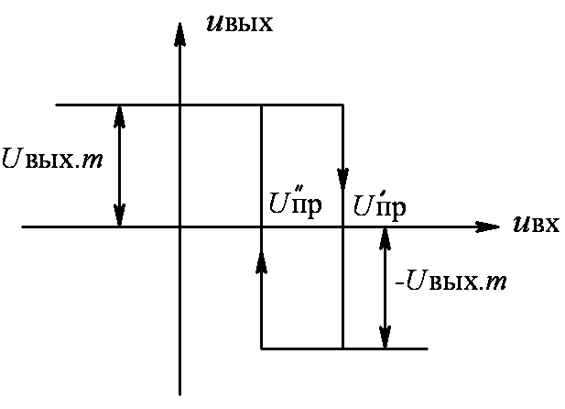
а)
б)
Рис. 5.18

На рис.5.18,б построена передаточная характеристика этого компаратора, для которой
U_{пр}′=U_{оп}$\frac{R2}{R1+R2}+U_{\text{вых}\text{.}m}\frac{R1}{R1+R2}$
U_{пр}″=U_{оп}$\frac{R2}{R1+R2}−U_{\text{вых}\text{.}m}\frac{R1}{R1+R2}$
U_{г}=U_{пр}′-U_{пр}″=$2U_{\text{вых}\text{.}m}\frac{R1}{R1+R2}$,
U_{г} - ширина петли, определяющая соотношением сопротивлений делителя R₁ и R₂.

Предварительное задание к эксперименту

1. Рассчитать резонансную частоту f_{о} и период Т₀ избирательного усилителя (рис.5.13) при R=24 кОм и C=1,1 нФ.
2. Рассчитать длительность импульсов (t_{и}) и пауз (t_{п}), а также период повторения импульсов (Т_{п}) выходного напряжения мультивибратора (рис.5.14) при C= 6,8 нФ и R_{о.с}=16 кОм.
3. Определить частоту и период выходного напряжения генератора гармонических колебаний (рис.5.15) при R=24 кОм и C=1,1 нФ.

Порядок выполнения эксперимента

1. По рис.5.13 собрать схему избирательного усилителя. На вход подключается низкочастотный генератор сигналов на синусоидальном выходе с уровнем выходного напряжения 90 мВ (входное для усилителя). Снять амплитудно-частотную характеристику k_{u}(f) в диапазоне частот 4,5-7,5 кГц. Результаты эксперимента занести в табл.5.4.
Таблица 5.4
U_{вх}=90мВ
f, кГц
U_{вых}, В
k_{u}

По результатам табл.5.4 построить АЧХ, определить резонансную частоту, которую сравнить с результатами предварительного расчета. По АЧХ определить f_{н}, f_{в}, полосу пропускания.
2. Согласно рис.5.14 и 5.15 при включенном питании стенда снять осциллограммы выходных u_{вых}(t) напряжений мультивибратора и генератора гармонических колебаний, по которым определить параметры сигналов: амплитуду, частоту, период. Результаты эксперимента сравнить с результатами предварительного расчета.
3. На вход генератора линейно-изменяющегося напряжения (ГЛИН) по схеме рис.5.15 подать u_{вх} от несимметричного мультивибратора. По осциллограммам u_{вх}(t) и u_{вых}(t) определить: для u_{вх} - частоту, коэффициент заполнения, скважность импульсов, для u_{вых} - амплитуду, длительность прямого (рабочего) хода, длительность обратного хода.
4. На вход компаратора (рис.5.17) подать синусоидальное напряжение от генератора сигналов при ослаблении “0”. Снять осциллограммы входного u_{вх}(t) и выходного u_{вых}(t) напряжений.
5. Для триггера Шмитта (рис.5.18) при подаче на вход напряжения (по п.10) снять передаточную характеристику u_{вых}(u_{вх}) устройства.
Примечание: п.п.4б, 5, 9, 10, 11 выполнять, используя оба канала осциллографа (канал А - вход, канал Б - выход). Внимание! Перед включением осциллографа в схему обязательно проверьте положение входа “⊥“ (общая точка схемы).

Содержание отчета

Цель работы, рабочие схемы исследуемых устройств, результаты предварительного расчета, характеристики, осциллограммы, рассчитанные параметры.

Контрольные вопросы

1. К какому классу усилителей относится ОУ? 2. Чем объясняется широкое использование ОУ? 3. Поясните структурную компоновку ОУ. 4. Что такое обратные связи в усилителях и как они используются при построении конкретных устройств на базе ОУ? 5. Какие основные характеристики ОУ и какой они имеют вид? 6. Где используют линейный и нелинейный режим усиления? 7. Поясните принцип построения инвертирующего и неинвертирующего усилителя на базе ОУ. 8. Как определяется их коэффициент усиления? 9. Поясните принцип построения вычитателя, сумматора, дифференциатора, интегратора. Запишите формулы выполняемых операций. 10. Что такое “избирательный усилитель”? Особенности АЧХ. Что такое и как определяется полоса пропускания? 11. Основные принципы построения самовозбуждающихся устройств на базе ОУ. 12. Что такое частотно-зависимые цепи и в каких устройствах они используются? 13. Принцип построения и использование ГЛИНа. 14. Что такое “пороговые устройства”? 15. Какое принципиальное отличие при построении компаратора и триггера Шмитта на ОУ? 16. Поясните, что такое “гистерезис” в электронных цепях?

